Cemeg feintiol: gwirio gwybodaeth
- Mae’r diagram hwn yn cynrychioli hafaliad cemegol. Labelwch y diagram gan ddefnyddio’r geiriau isod.

atom cyfansoddyn elfen

moleciwl cynnyrch adweithyddion
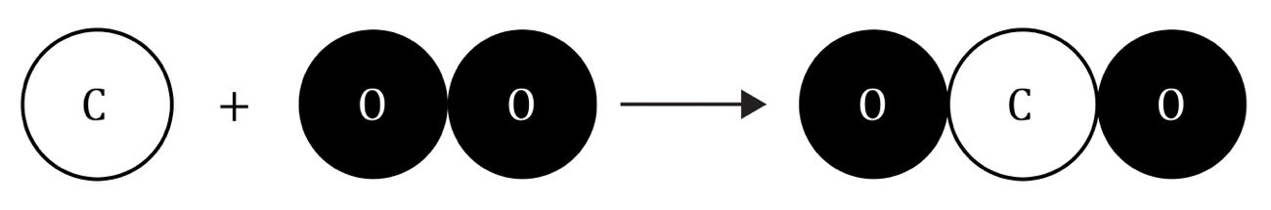
- (a) Ar ba ochr i’r saeth mae’r adweithyddion? ___________________________
  - Ar ba ochr i’r saeth mae’r cynhyrchion? ___________________________
- (a) Enwch yr adweithyddion.

___________________________ ac ___________________________
  - Enwch y cynnyrch.

___________________________
  - Sawl math o ronynnau sydd mewn elfen? ___________________________
  - Sawl math o ronynnau sydd mewn cyfansoddyn? ___________________________

- Cwblhewch y brawddegau.

Yn ystod adwaith cemegol, nid yw ___________________________ yn cael eu creu na’u dinistrio. Yn hytrach, mae’r atomau’n cael eu ___________________________ i ffurfio sylwedd newydd. Mae hyn yn golygu y bydd màs y ___________________________ yr un fath â chyfanswm màs yr ___________________________. Yn yr enghraifft hon, mae un atom ___________________________ a dau atom ___________________________ ar ddwy ochr y saeth. Mae’r hafaliad yn gytbwys ac yn dangos bod y màs yn cael ei gadw. Mae cyfanswm y ___________________________ yn aros yr un fath yn ystod adwaith cemegol. Dyma ddeddf ___________________________ màs.

Cemeg feintiol: profi fy hun
- O ran y nifer a’r mathau o atomau, beth mae’r fformiwla H₂O yn ei olygu?

- Ysgrifennwch hafaliad geiriau am yr adwaith cemegol hwn.

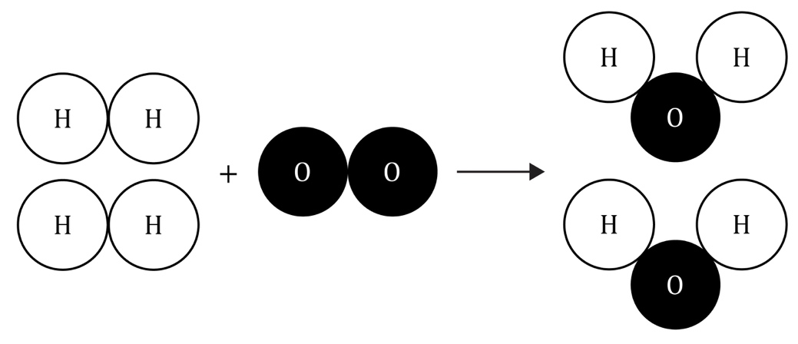

Beth yw fformiwla un moleciwl hydrogen? Er enghraifft, fformiwla dŵr yw H₂O.

Ysgrifennwch hafaliad symbolau cytbwys ar gyfer yr adwaith cemegol sydd yng nghwestiwn 2.2.

O ran cadwraeth màs, pam mae’n rhaid i nifer yr atomau hydrogen ac ocsigen ar ochr chwith y saeth fod yn hafal i’r nifer ar yr ochr dde?

- Cydbwyswch yr hafaliad hwn:
CH₄ + ___________ O₂ $→$ CO₂ + ___________ H₂O

Faint o ddŵr byddech chi’n disgwyl ei wneud o 4 g o hydrogen a 32 g o ocsigen?

Dangoswch eich gwaith cyfrifo.

Faint o ddŵr byddech chi’n disgwyl ei wneud o 20 kg o ocsigen a 160 kg o hydrogen?

Dangoswch eich gwaith cyfrifo.

Ar y Tabl cyfnodol, rhif atomig (proton) ocsigen yw 8. Sawl proton sydd mewn un atom ocsigen?

Dangoswch eich gwaith cyfrifo.

Ar y Tabl cyfnodol, màs atomig cymharol ocsigen yw 16. Sawl niwtron sydd mewn un atom ocsigen?

Dangoswch eich gwaith cyfrifo.

Cemeg feintiol: teimlo’n hyderus?
- Defnyddiwch y Tabl cyfnodol i gwblhau’r tabl.
Elfen | Symbol | Màs atomig cymharol
 | H
 | O
 | Cl
 | C
 | N
 | Fe
 | Na
 | Mg
 | Cu
 | S

- Defnyddiwch y masau atomig cymharol o gwestiwn 3.1 i gyfrifo màs fformiwla cymharol y cyfansoddion yn y tabl. Mae’r cyntaf wedi cael ei wneud i chi.
Fformiwla | Cyfrifiad | Màs fformiwla cymharol
H₂O | (2 × H) + (1 × O)  = (2 × 1) + (1 × 16) | 18
NaCl
CO₂
CH₄
NH₃
CuSO₄
C₆H₁₂O₆
Na₂CO₃
Mg(OH)₂
(NH₄)₂SO₄

Cemeg feintiol: beth ydw i’n ei ddeall?

Meddyliwch am eich atebion a lefel eich hyder ar gyfer pob pwnc bach. Penderfynwch a ydych chi’n ei ddeall yn dda, yn ansicr neu angen rhagor o help. Ticiwch y golofn briodol.
Pwnc bach | Rydw i’n deall hyn yn dda | Rydw i’n meddwl fy mod i’n deall hyn | Rydw i angen rhagor o help
Rydw i’n deall bod pob sylwedd wedi cael ei wneud o atomau a moleciwlau.
Rydw i’n gallu adnabod elfennau a chyfansoddion.
Rydw i’n gallu adnabod adweithyddion a chynhyrchion mewn hafaliad cemegol.
Rydw i’n gallu ysgrifennu fformiwlâu cemegol syml.
Rydw i’n gallu deall a defnyddio deddf cadwraeth màs.
Rydw i’n gallu ysgrifennu hafaliadau geiriau syml.
Rydw i’n gallu ysgrifennu hafaliadau symbolau cytbwys syml.
Rydw i’n gallu cyfrifo màs adweithydd neu gynnyrch mewn adwaith cemegol os ydw i’n gwybod yr holl fasau eraill sy’n adweithio.
Pynciau Teimlo’n hyderus? | Rydw i’n deall hyn yn dda | Rydw i’n meddwl fy mod i’n deall hyn | Rydw i angen rhagor o help
Rydw i’n gallu defnyddio’r Tabl cyfnodol i ganfod masau atomig cymharol elfennau a enwir.
Rydw i’n gallu cyfrifo màs fformiwla cymharol.

